Ұзақ мерзімді жоспардың тарауы: Сақталу заңдары |  |  |  | Мектеп: 34
Күні: |  |  |  | Мұғалімнің аты-жөні:Тлекешева А.Н.
Сынып: 9 |  |  |  | Қатысқандар: |  |  | Қатыспағандар:
Сабақтың тақырыбы |  | Механикалық жұмыс және энергия
Осы сабақта қол жеткізілетін оқу мақсаттары |  | 9.2.3.6 – жұмыс пен энергияның байланысын түсіндіру
Сабақтың мақсаты |  | 1.Жұмыс пен энергияның арасындағы байланысты мысал келтіру арқылы түсіну;  2.Жұмыс пен энергияның формуласын қолданып есептер шығару;  3.Жұмыс пен энергияның маңыздылығын біле отырып, өмірде қолдана білу.
Бағалау критерийі |  | 1.Жұмыс пен энергияның байланысын мысалдар келтіру арқылы түсінеді.  2.Жұмыс пен энергияға қатысты формулаларды пайдаланып есептер шығарады.  3.Жұмыс пен энергияны күнделікті өмірде қолданады.
Тілдік мақсаттар |  | Тілді оқыту мақсаты мен пәндік лексикалық терминология:  Механикалық жұмыс, күш модулі, орын ауыстыру, энергия, дененің механикалық күйі, механикалық энергия, кинетикалық энергия, потенциалдық энергия сөздерді пайдаланып ауызша сипаттайды.  Диалогқа мен жазуға қажетті сөз тіркестер:  Механикалық энергия түрлері …  Энергия сөзінің мағынасы …  Жұмыс ұғымын қалай түсінесіңдер?
Құндылықтарға баулу |  | Жұмыс пен энергияны күнделікті өмірде пайдалана отырып, өнеркәсіпте, ауыл шаруашылығында және энергетика сияқты қызмет салаларында қолдануға үйрету.
Пәнаралық байланыс |  | Есептер шығаруда математика пәнімен байланыс
Алдыңғы білім |  | Механикалық жұмыс. Механикалық энергия. Қуат
Сабақтың жоспарланған кезеңдері | Сабақтағы жоспарланған жаттығу түрлері |  |  |  |  | Ресурстар
Сабақтың басы  3 мин  7 мин | «Мозаика құрастыру» әдісі арқылы топқа бөліну    Оқушыларға түстері әр түрлі қағаз қиындылары таратылады.Сол түстер арқылы бірігіп, қағаздың арт жағындағы формуланы құрастырады. Сол формуланың атауы бойынша үш топқа бөлінеді.  I-топ. «Жұмыс»  II-топ. «Кинетикалық энергия»  III-топ. «Потенциалдық энергия»  Үй тапсырмасын «Бинго» әдісі арқылы тексеру.  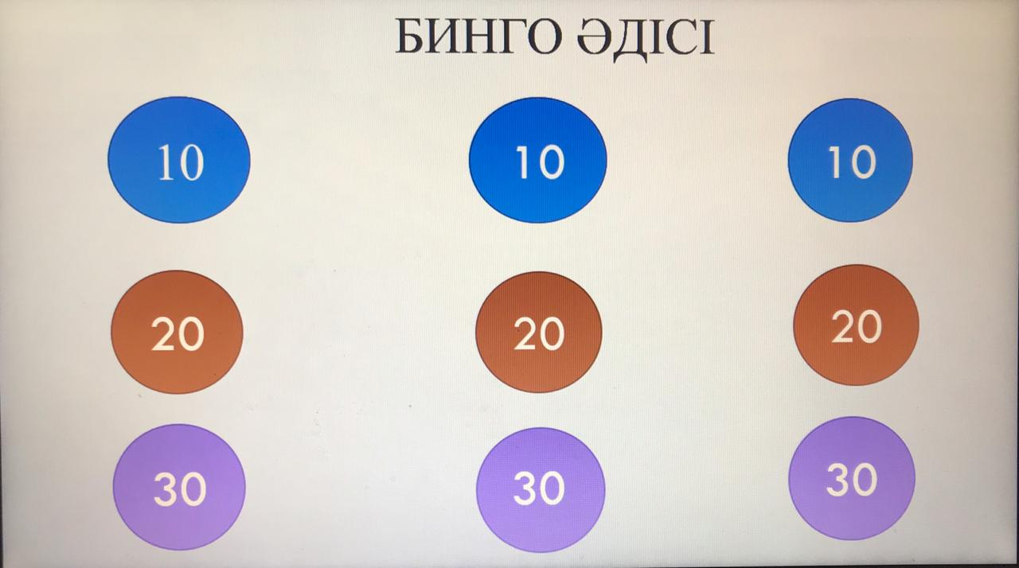  3x3 шаршысында өтілген тақырыпқа байланысты əртүрлі ұяшықтар берілген. Сол ұяшықтарды топ болып таңдау арқылы, берілген сұраққа жауап береді.  - Дененің массасы мен жылдамдығының көбейтіндісі? дене импульсі  - ХБЖ-де дене импульсінің өлшем бірлігі? кг*м/с  - Күш импульмінің өлшем бірлігі? Н*с  - Күш импульсі дегеніміз не? материялық нүктеге сырттан әсер ететін денелердің бірер-бір уақыт аралығында нүктеге беретін механикалық қозғалысын сипаттайды.  - Дене импульсінің өзгерісі неге тең? күш импульсіне  - Тұйық жүйе дегеніміз? сыртқы күштер әрекет етпеген жағдайда жүйеге енетін денелер бір- бірімен ішкі күштер арқылы ғана әрекеттесетін жүйені айтады.  - Импульстің сақталу заңы? тұйық жүйедегі өзара әрекеттесетін денелер импульстерінің қосындысы өзгермейді  - Күш импульсінің векторы қалай бағытталған? жоғары  - Күш импульсі мен дене импульсі арасында қандай байланыс бар? олар бір-біріне тең болуы мүмкін |  |  |  |  | Қағаз қиындылары  
Сабақтың ортасы  3 мин  5 мин  5 мин  7 мин | Жаңа білім. https://bilimland.kz/kk/courses/physics-kk/mexanika/dinamika/lesson/ehnergiya-zhumys  сайтын пайдаланып, жаңа сабақты меңгерту.  1-тапсырма.«Кластерлер» әдісі арқылы 3 топқа сөздер беріледі.  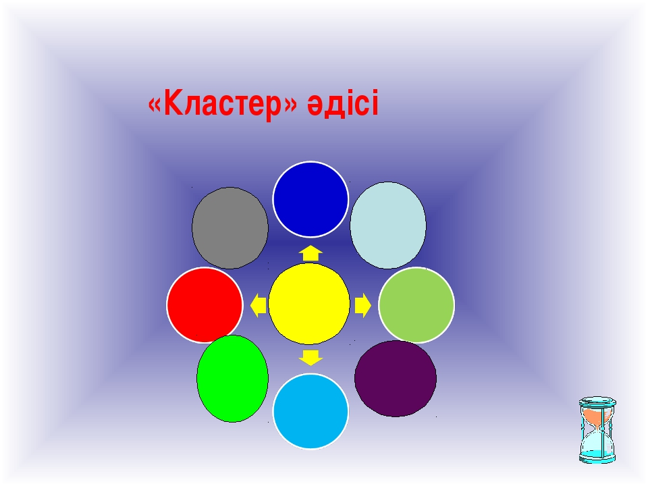  І-топқа – Жұмыс  ІІ-топқа – Кинетикалық энергия  ІІІ-топқа – Потенциалдық энергия  Осы сөздерді оқулықты пайдаланып, білімдерін жүйелеп, жинақтайды.  2-тапсырма.«Ойлан,тап» әдісі арқылы топқа берілген есепті шығару.    I-топ. «Жұмыс»  - 2 км биіктіктен түсіп келе жатқан массасы 20 мг жаңбыр тамшысына әсер ететін ауырлық күшінің жұмысы?  Бағалау критерийі Дескриптор  Жұмыс пен энергияның формуласын қолданып есептер шығару 1.ХБЖ жүйесіне келтіреді. 2. Ауырлық күшінің формуласын жазады. 3.Механикалық жұмысты табу формуласын жазып, есептейді.  II-топ. «Кинетикалық энергия»  - Массасы 50 т реактивті ұшақ 300 м/с жылдамдықпен қозғалғандағы кинетикалық энергиясы?  Бағалау критерийі Дескриптор  Жұмыс пен энергияның формуласын қолданып есептер шығару 1.ХБЖ жүйесіне келтіреді. 2. Кинетикалық энергия формуласын пайдаланып, есептеу жүргізеді.  III-топ. «Потенциалдық энергия»  - 10 м биіктіктен құлаған массасы 2,5 кг жүктің потенциалдық энергиясы?  Бағалау критерийі Дескриптор  Жұмыс пен энергияның формуласын қолданып есептер шығару 1.Еркін түсу үдеуін жазады. 2.Потенциалдық энергия формуласын пайдаланып, есептеу жүргізеді.  3-тапсырма. «Суреттер сөйлейді» әдісі арқылы 3 топқа суреттер беріледі. Сол суреттерді механикалық жұмыс пен энергияға байланыстырып, жұмыс жасау механизмін баяндау.  І-топ.(Атом электр станциясы)  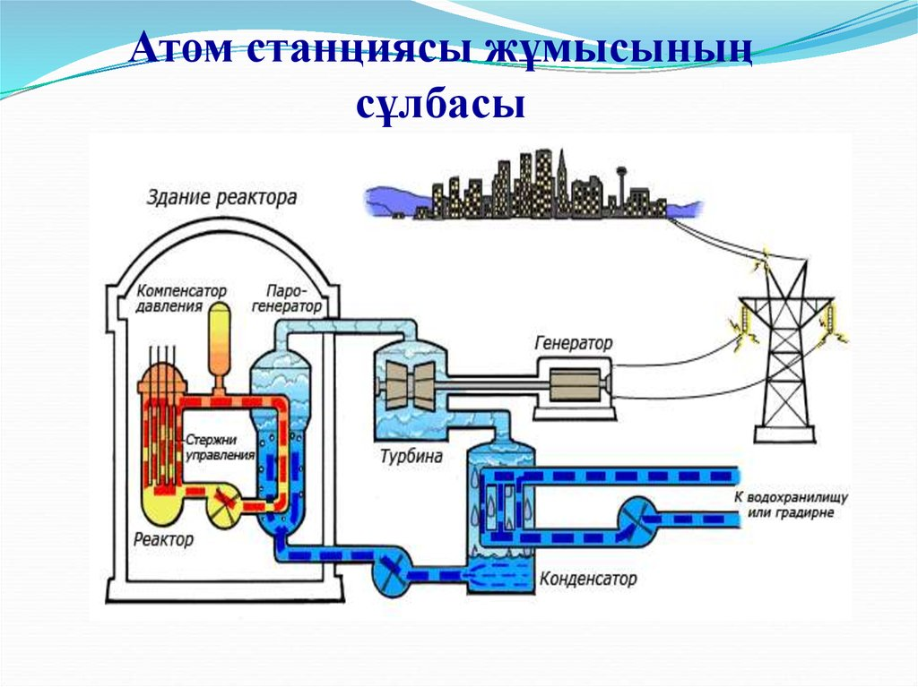  ІІ-топ. (Су электр станциясы)  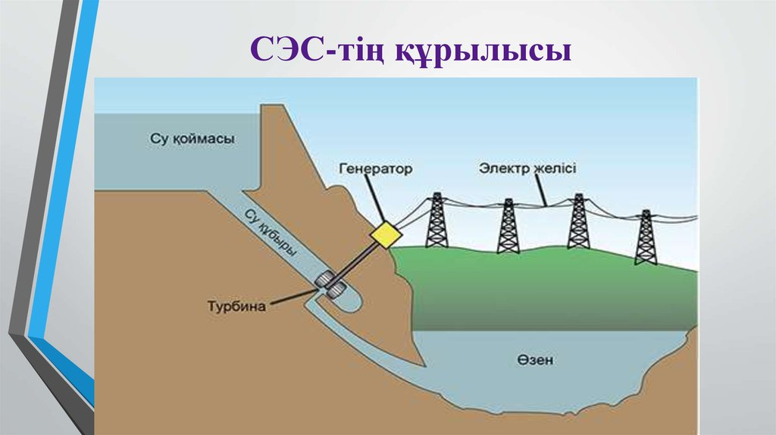  ІІІ-топ. (Жылу электр станциясы)  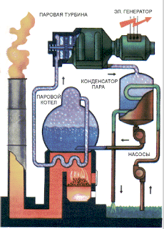 |  |  |  |  | Bilimland.kz cайты  Кластер бейнеленген қағаздар, оқулық.  Карточкалар.    Суреттер.
Сабақтың соңы  5 мин  4 мин  1 мин | Кері байланыс. «Нысана»  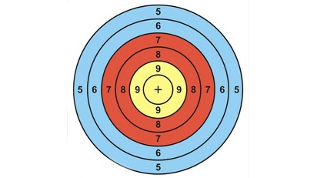  Бүгінгі сабақты қаншалықты түсінгендігі туралы нысанаға белгілеп жазады.  Сары түсті шеңбер «бұл тақырып маған өте қызықты болды ...»  Қызыл түсті шеңбер «маған бәрі түсінікті ...»  Көк түсті шеңбер «маған көмек қажет ...»  Бағалау. Бағалау парағы топ басшысына таратылып беріледі. Топтағы оқушыларды бағалау парағы бойынша бағалау ұсынылады. Жинаған житондар санын есептеп, бағалау жүргізіледі.  -топ Сабақ кезеңдері  Оқушының аты-жөні Үй тапсырмасы «Бинго» әдісі «Кластерлер» әдісі «Ойлан, тап» әдісі «Суреттер сөйлейді» әдісі  Үйге тапсырма. 22-жаттығу. «Жұмыс пен эенргияның адам өміріндегі маңызы» тақырыбында эссе жазу. |  |  |  |  | Таратпа қағаздар  Бағалау парағы
Саралау – Сіз қандай тәсілмен көбірек қолдау көрсетпексіз? Сіз басқаларға қарағанда қабілетті оқушыларға қандай тапсырмалар бересіз? |  |  | Бағалау – Сіз оқушылардың материалды игеру деңгейін қалай тексеруді жоспарлап отырсыз? |  | Денсаулық және қауіпсіздік техникасын сақтау
Оқушылардың қабілетіне байланысты тапсырмаларды орындау мақсатында мына саралау тапсырмалары жүргізілді.  Оқушыларды топқа бөлу үшін «Мозаика құрастыру» әдісін қолданылады. Осы әдіс арқылы оқушылар топқа бөлініп, жаңа сабақ тақырыбын айқындайды.  Үй тапсырмасын тексеру үшін «Бинго» әдісі қолданылады. Бұл әдіс оқушылардың өткен тақырыбын еске түсіру арқылы, жаңа сабаққа өтуге мүмкіндік туғызады.  Жаңа тақырыпты меңгеру үшін визуалды органайзердің бір түрі «Кластерлер» әдісі қолданылады. Ол оқушылардың жаңа тақырыпты меңгеріп, оны жүйелеуіне әкеледі.  Оқушыларды критериалды бағалау мақсатында «Ойлан,тап» әдісі жүргізіледі. Бұл әдіс арқылы оқушылылар өз-өздерін бағалайды. |  |  | Бағалау қызыл, көк, сары түсті житондар арқылы жүргізілді.   |  | Белсенді жұмыс түрлерін қолдану барысында физика кабинетінің қауіпсіздік ережесін сақтау.  Сынып бөлмесінің тазалығы, оқушылардың қажеттілігіне қарай жабдықталуы.

